- LOGRO: descompone números hasta el 99
- CONCEPTOS

- Los números hasta el 99 se descomponen en decenas y unidades.
- Los números del 0 al 30 y las decenas completas se escriben con una palabra.
- Los números del 31 al 99 se escriben con tres palabras

Ejemplo José tiene 25 láminas y Berenice tiene 68. ¿Cuántas decenas y unidades de láminas tiene cada niño?
Para dar respuesta, se representan los números de láminas en los ábacos.

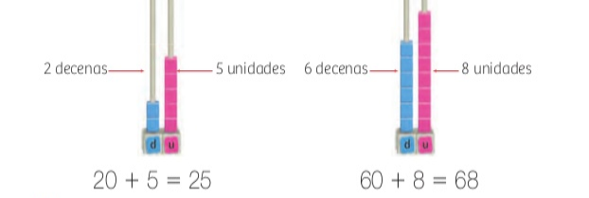
R: José tiene 2 decenas y 5 unidades. Victoria tiene 6 decenas y 8 unidades

- VIDEOS RECOMENDADOS
- https://www.youtube.com/watch?v=Hvj6kG7empU
- https://www.youtube.com/watch?v=rxIUzZgI7XI

- ACTIVIDAD EVALUATIVA

- Completa la tabla

NÚMERO | SE DESCOMPONE | SE LEE
46 | 40 + 6 | Cuarenta y seis
19
94
50
37
23
87

- Busca y encierra en la tabla los números que se indica

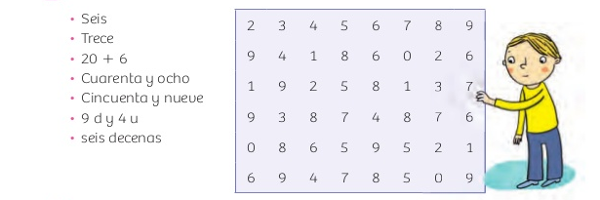

- Ordena de mayor a menor

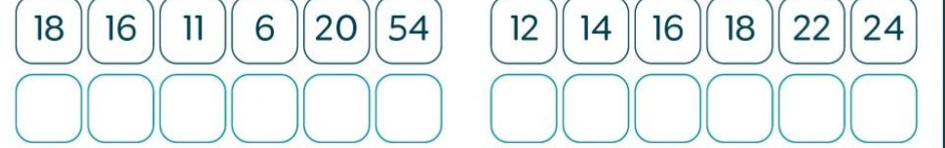

- Relaciona el numero con la escitura. Completa cuando sea necesario

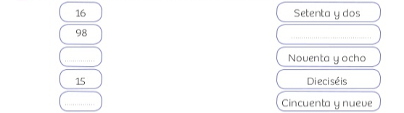

- Une cada suma con su resultado

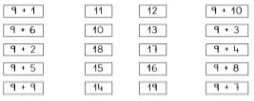

- Colorea
- De azul donde haya 5 decenas
- De amarillo donde haya 6 decenas
- De verde donde haya 7 decenas

